Отловлены в мае и размещены в приюте «ШАНС»

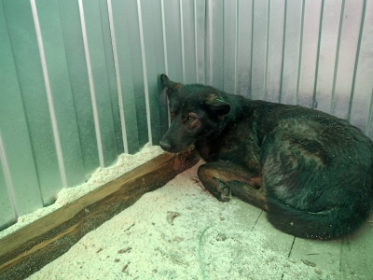  КАРТОЧКА УЧЕТА № 15334  Адрес места отлова: г. Пыть-Ях  5мкр около детской площадки  Пол сука | 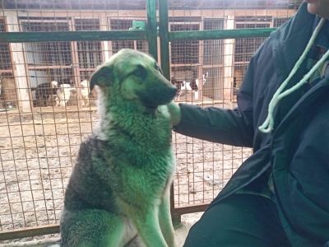  КАРТОЧКА УЧЕТА № 15335  Адрес места отлова: г. Пыть-Ях  5мкр около детской площадки  пол сука
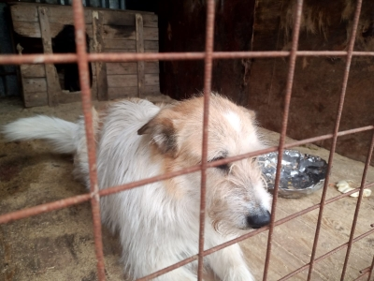  КАРТОЧКА УЧЕТА № 15336  Адрес места отлова: г. Пыть-Ях  1мкр около дома 7  Пол сук | 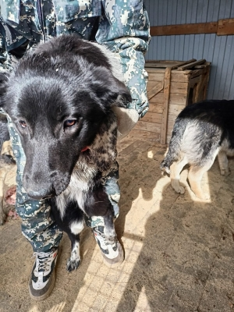  КАРТОЧКА УЧЕТА № 15337  Адрес места отлова: г. Пыть-Ях  1мкр около дома 7  Пол сука
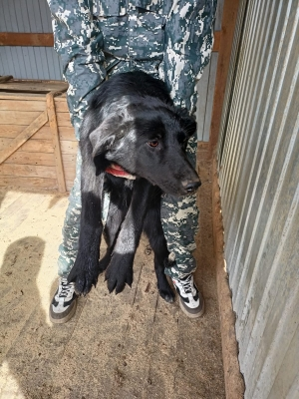  КАРТОЧКА УЧЕТА № 15338  Адрес места отлова: г. Пыть-Ях  1мкр около дома 7  Пол сука | 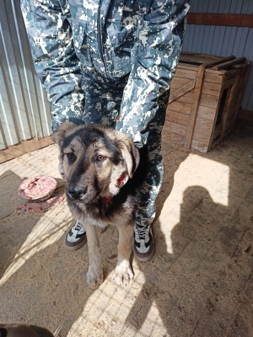  КАРТОЧКА УЧЕТА № 15339  Адрес места отлова: г. Пыть-Ях  1мкр около дома 7  Пол кобель
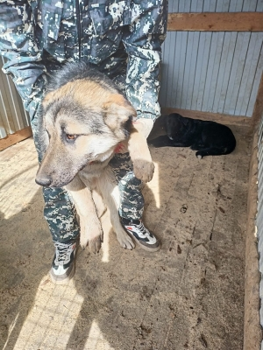

КАРТОЧКА УЧЕТА № 15340

Адрес места отлова: г. Пыть-Ях
1мкр около дома 7
Пол кобель

Отловлены в июне и размещены в приюте «ШАНС»

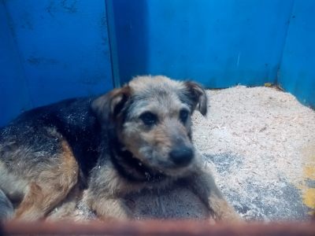  КАРТОЧКА УЧЕТА № 15341  Адрес места отлова: г. Пыть-Ях  3мкр. около «Ziko»  Пол сука | 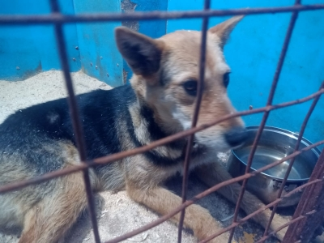  КАРТОЧКА УЧЕТА № 15342  Адрес места отлова: г. Пыть-Ях  3мкр. около «Ziko»  пол сука
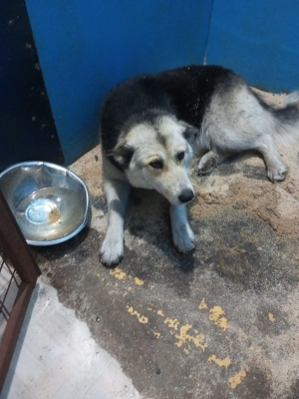  КАРТОЧКА УЧЕТА № 15343  Адрес места отлова:  г. Пыть-Ях 2мкр. около дома 25  Пол сука | 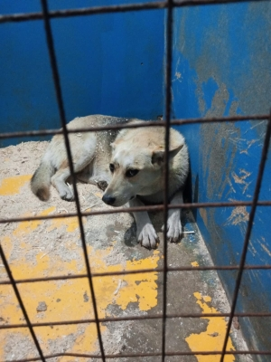  КАРТОЧКА УЧЕТА № 15344  Адрес места отлова:  г. Пыть-Ях 1мкр. около дома 9  Пол сука
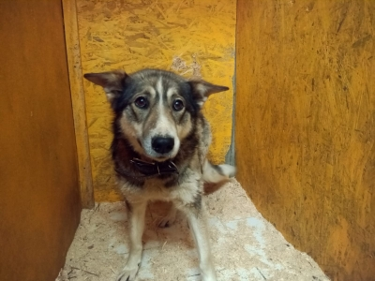  КАРТОЧКА УЧЕТА № 15346  Адрес места отлова:  г. Пыть-Ях Мамонтово около Айкидореал  Пол сука | 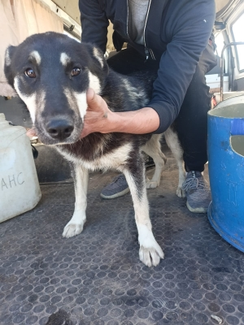  КАРТОЧКА УЧЕТА № 15347  Адрес места отлова:  г. Пыть-Ях Мамонтово около ЕДДС  Пол сука
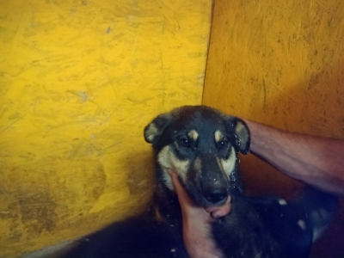  КАРТОЧКА УЧЕТА № 15348  Адрес места отлова  : г. Пыть-Ях Мамонтово около ЕДДС  Пол сука | 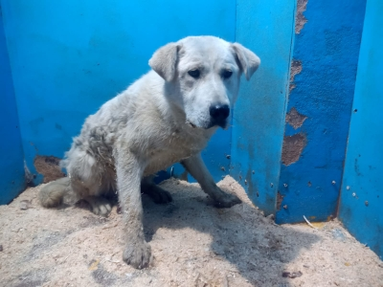  КАРТОЧКА УЧЕТА № 15350  Адрес места отлова: г. Пыть-Ях  1мкр ул. Первопроходцев  Пол кобель
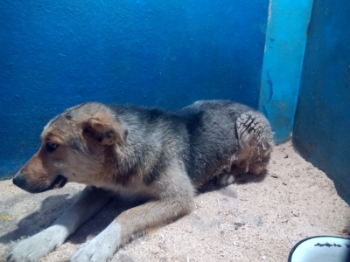  КАРТОЧКА УЧЕТА № 15351  Адрес места отлова: г. Пыть-Ях  1мкр ул. Первопроходцев  Пол сука | 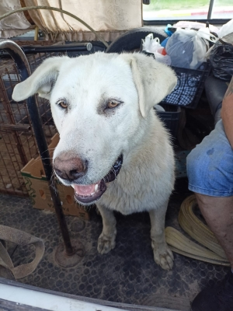  КАРТОЧКА УЧЕТА № 15352  Адрес места отлова: г. Пыть-Ях  1мкр ул. Первопроходцев  Пол сука
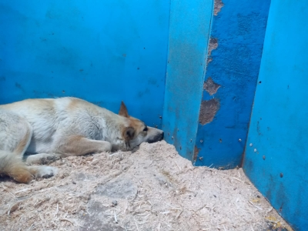  КАРТОЧКА УЧЕТА № 15353  Адрес места отлова: г. Пыть-Ях Черемушки ул. Обская  Пол сука | 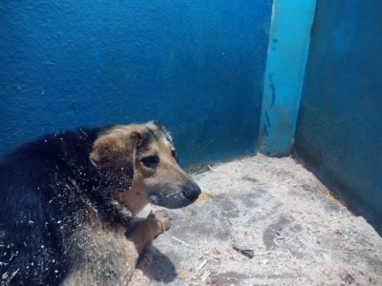  КАРТОЧКА УЧЕТА № 15354  Адрес места отлова: г. Пыть-Ях Черемушки ул. Обская  Пол сука

Отловлены в июле и размещены в приюте «ШАНС»

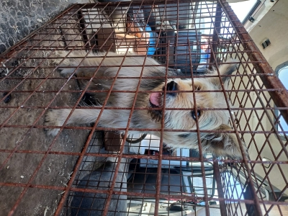  КАРТОЧКА УЧЕТА № 15355  Адрес места отлова: г. Пыть-Ях район ЕДДС  Пол Кобель | 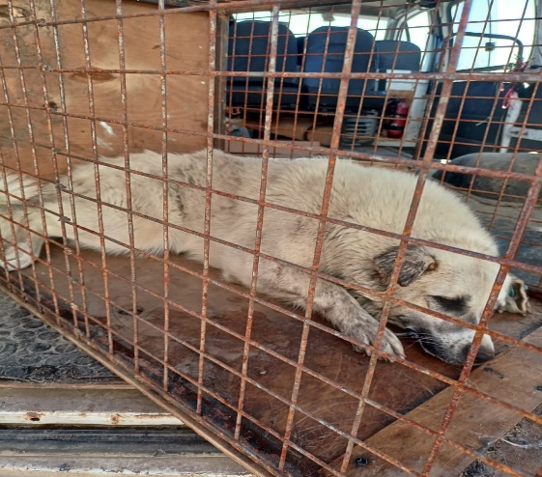  КАРТОЧКА УЧЕТА № 15356  Адрес места отлова: г. Пыть-Ях  5мкр. около 5школы  Пол сука
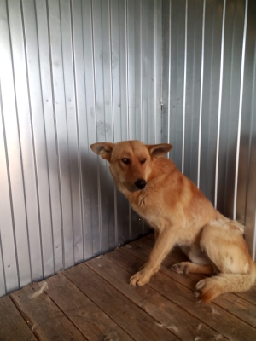  КАРТОЧКА УЧЕТА № 15357  Адрес места отлова: г. Пыть-Ях мкр.МамонтовоТорг.центр «Пятерочка»  Пол кобель | 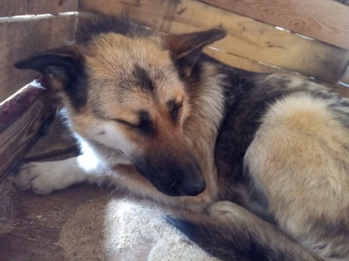  КАРТОЧКА УЧЕТА № 15359  Адрес места отлова: г. Пыть-Ях  1мкр. около 9 дома  Пол сука
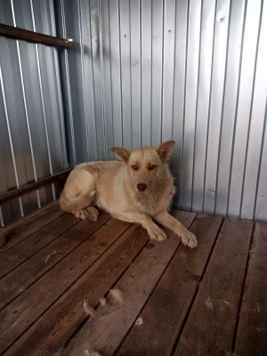  КАРТОЧКА УЧЕТА № 15360  Адрес места отлова: г. Пыть-Ях  район мечети, гаражи  Пол сука | 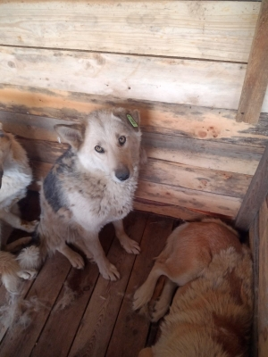  КАРТОЧКА УЧЕТА № 15361  Адрес места отлова: г. Пыть-Ях  2 мкр. дом 22  пол сука

